РУКОВОДСТВО АДМИНИСТРАТОРА
АВТОМАТИЗИРОВАННОЙ СИСТЕМЫ ДИАГНОСТИКИ ОБРАЗОВАТЕЛЬНЫХ ДОСТИЖЕНИЙ И ТЕСТИРОВАНИЯ ОБУЧАЮЩИХСЯ ОБЩЕОБРАЗОВАТЕЛЬНЫХ ОРГАНИЗАЦИЙ МОСКОВСКОЙ ОБЛАСТИ

Введение

Область применения
Система предназначена для реализации процессов сбора, обработки и хранения информации при выполнении ОГВ Московской области и ОМСУ Московской области диагностики учебных достижений и тестирования обучающихся общеобразовательных организаций Московской области по основным школьным предметам, в частности:
- организация доступа пользователей Системы к банку контрольно-измерительных материалов;
- автоматизация формирования, распределения и хранения мониторинговых работ;
- автоматизация проверки мониторинговых работ;
- автоматизация хранения результатов мониторинговых работ;
- автоматизация аналитических исследований по результатам мониторинговых работ.

Краткое описание возможностей
Система обеспечивает:
- планирование, проведение, обработки результатов контрольных и диагностических мероприятий на региональном, муниципальном и школьном уровне;
- разработки заданий в тестовой форме и наполнение БД КИМ Системы;
- экспертиза заданий;
- формирования вариантов КИМ из заданий, находящихся в БД КИМ;
- самооценка и самоподготовка обучающихся к ГИА.

Уровень подготовки пользователя
Минимальными требованиями к уровню подготовки администратора Системы является наличие навыков работы с ПК, сетью «Интернет», базами данных, редакторами таблиц (OpenOffice Calc, MS Excel). Желательно знание языка SQL в части манипулирования данными.

Перечень эксплуатационной документации
Для работы с Системой требуется изучить следующие документы
- Методические материалы для подготовки пользователей Автоматизированной системы диагностики образовательных достижений и тестирования обучающихся общеобразовательных организаций московской области;
- Руководство пользователя «Автоматизированной системы диагностики образовательных достижений и тестирования обучающихся общеобразовательных организаций московской области»;
- Данное руководство администратора.

НАЗНАЧЕНИЕ И УСЛОВИЯ ПРИМЕНЕНИЯ

2.1 Виды деятельности, функции
Основными пользователями системы являются:
- учащиеся общеобразовательных организаций;
- педагогические работники организаций общего образования, административные работники, ответственные за создание системы управления качеством в образовательных организациях Московской области;
- сотрудники центров оценки качества образования;
- работники Министерства образования Московской области;
- работники МОУО.
В соответствии с ролью администратора ему предоставляются следующие функции:
- Управление учетными записями пользователей (создание, удаление, изменение, назначение ролей).
- Управление нормативно-справочной информацией (НСИ), в том числе - реестром организаций системы образования и органов управления образованием.
- Настройка и обслуживание Системы.
- Загрузка и редактирование кодификаторов.

2.3 Программные и аппаратные требования к системе
Минимальные требования к характеристикам аппаратного обеспечения клиентской части:
- 1 CPU с частотой 2 GHz;
- ОЗУ 1 Гб (рекомендуется 2Гб);
- Разрешение экрана 1280 * 1024 пикселов.
На компьютере пользователя должно быть установлено следующее программное обеспечение:
- Операционная система Microsoft® Windows 2000 SP4, Microsoft® Windows XP SP1 и выше или ОС семейства Linux (например, ALT Linux 5.0 Школьный и выше);
- Браузер с доступом в сеть Интернет (Mozilla FireFox, Chrome, IE8 или выше);
- Microsoft® Office Excel или OpenOffice Calc (http://www.openoffice.org/ru/).

ПОДГОТОВКА К РАБОТЕ

Сведения о составе и содержании дистрибутивного носителя данных.
Взаимодействие с Системой не требует обязательной установки дополнительного ПО (автономного модуля) на рабочий компьютер. Для работы с Системой необходимо наличие компьютера, подключенного к сети «Интернет», и установленного браузера. Рекомендуются браузеры: Google Chrome, Mozilla Firefox, Internet Explorer не ниже 8 версии.

Сведения о компонентах Системы
Система состоит из следующих программных компонентов:
- Системных модулей, которые обеспечивают единую среду исполнения Прикладных модулей.
- Прикладных модулей – в них работают пользователи за исключением учащихся и экспертов, проверяющих веера ответов и КИМ.
- Подсистема специализированных личных кабинетов.
- Подсистемы идентификации и аутентификации.

Системные модули – программные модули, формирующие среду исполнения прикладных модулей, обеспечивающие интерфейс взаимодействия с пользователями, внешними системами, а также возможности модификации прикладного функционала подсистемы управления обучением без изменения ее исходного кода Заказчиком, без привлечения Исполнителя и остановки эксплуатации Системы.
Прикладные модули (ПМ), представляют собой метаописания, модели и программный код, составляющие метамодели и определяющие функционал прикладных модулей.
Подсистема специализированных личных кабинетов, включает в себя модули «Проверка КИМ и вееров ответов», «Модуль обучающегося» (компьютерное тестирование и детализированные результаты всех мероприятий обучающихся), а также обеспечивает доступ в прикладные модули.
Подсистема идентификации и аутентификации, обеспечивает единую идентификацию и аутентификации пользователей для всех подсистем и поддержку SSO для интеграции с внешними системами, включая ЕИС «ИСУОД».

Структура системных и прикладных модулей
Система включает в себя следующие системные модули:
- Онлайн-модуль работы с ПМ. Этот модуль обеспечивает авторизацию и работу пользователей с прикладными модулями Системы с использованием сети Интернет и web-браузера;
- Узел взаимодействия – обеспечивает управление системными пользователями, взаимодействие между центральной базой данных и автономным модулем работы с ПМ путем загрузки xml-файлов, содержащих метамодели, справочники (НСИ) и данные.

Система включает следующие прикладные модули:
- Модуль администратора;
- Министерство образования;
- Муниципальный орган управления образованием;
- Центр оценки качества образования;
- Образовательная организация;
- Разработка КИМ;
- Экспертиза КИМ.

Работа с системой порядок загрузки данных и программ

Для начала работы с Системой необходимо запустить интернет-браузер и перейти по адресу ditdev.edu-soft.ru (см. рисунок 1). 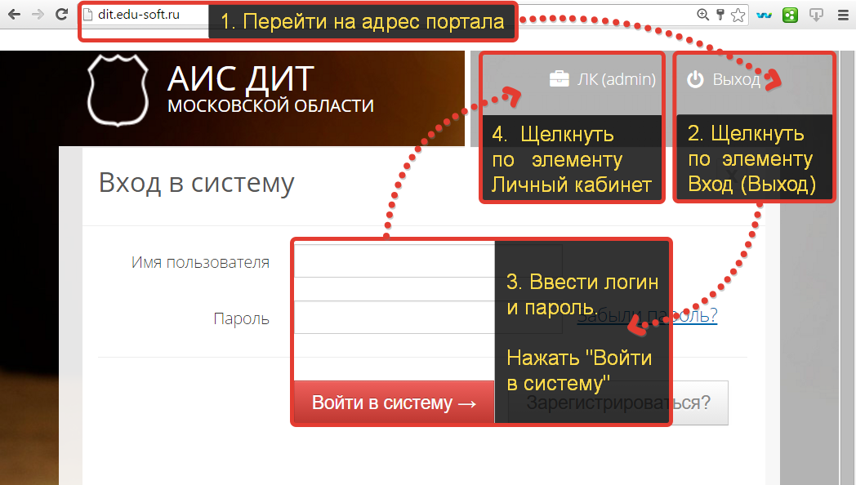
Рисунок 1. Авторизация на портале
После совершения вышеописанных действий откроется страница личного кабинета, содержание которой будет отличаться в зависимости от роли пользователя.

Проверка работоспособности системы
Работоспособность Системы проверяется по факту возможности выполнения операций, описанных в настоящем документе, а так же в пунктах 3.2.1, 4.1-4.4 руководства пользователя «Автоматизированной системы диагностики образовательных достижений и тестирования обучающихся общеобразовательных организаций московской области».

Для проверки работоспособности системы необходимо перейти по адресу ditdev.edu-soft.ru .
Система функционирует штатно если:
- При переходе по адресу отображается титульная страница портала;
- Происходит успешная авторизация (отображается ссылка на Личный кабинет – см рисунок 1) после ввода пары логин-пароль;
- Не происходит авторизации в случае ввода несуществующей пары логин-пароль;
- Не происходит авторизации под пользователем, не обладающим правами доступа системе;
- После авторизации в Личном кабинете отображается перечень иконок, доступных для выбранного пользователя;
- Выполняются операции, описанные в настоящем руководстве администратора;
- Выполняются операции, описанные в руководстве пользователя «Автоматизированной системы диагностики образовательных достижений и тестирования обучающихся общеобразовательных организаций московской области».

ОПИСАНИЕ ОПЕРАЦИЙ
Администрирование системы осуществляется в ПМ «Администрирование и управление обеспечивает». Данный модуль обеспечивает:
- Полный доступ к единой базе данных Системы для решения задач администрирования и формирования аналитической отчетности с применением SQL-запросов. Доступ к модулю разрешен только для пользователей, имеющих административные привилегии. Возможно ограничение IP-адресов/сетей, с которых возможен доступ
- Просмотр справочников и классификаторов, получаемых из ИСУОД («Школьный портал МО»)
- Ведение реестра органов управления образованием.
- Ведение реестра образовательных организаций.
- Импорт и экспорт данных в базу: тематических кодификаторов, кодификаторов требований к уровню подготовки, кодификаторов планируемых результатов освоения основных образовательных программ, федерального перечня учебников, перечня издательств.
Также Администратор системы управляет реестром пользователей системы. Эта операция осуществляется в Модуль взаимодействия по адресу http://node.edu-soft.ru..

Работа в редакторе запросов
- Для перехода в редактор SQL-запросов перейдите на вкладку «+» (см. рисунок 2)
- Кликните по элементу «Редактор запросов»
- На вкладке редактора запросов в поле текста запроса наберите скрипт (PostgreSQL)
- Для запуска скрипта нажмите «Выполнить» (см. рисунок 2).

Для выяснения названия таблиц и состава их полей используйте всплывающие подсказки дерева таблиц (справа от окна редактора запросов). Кроме того, для вставки названия таблицы в редактор можно использовать пункт контекстного меню (по щелчку правой кнопки мыши) «Вставить имя таблицы».
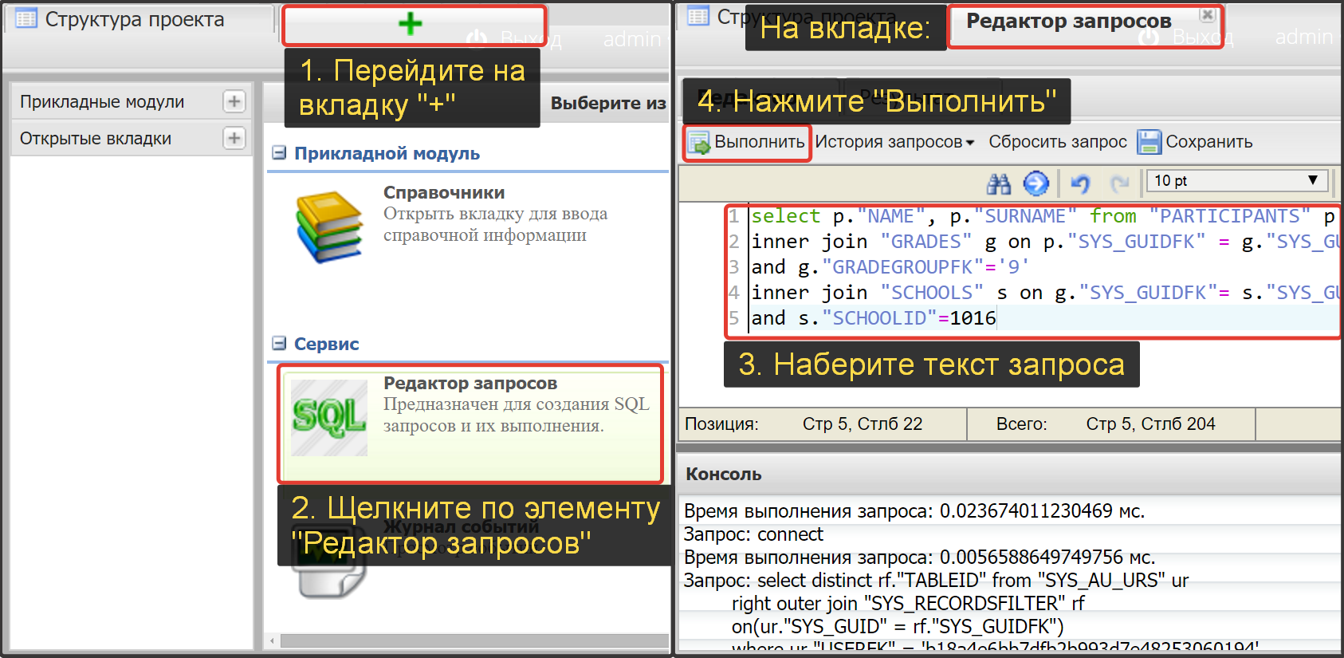
Рисунок 2. Работа с редактором запросов

Просмотр справочников и классификаторов
Для перехода к списку справочников кликните по кнопке «Справочники» в верхнем-правом углу экрана. Откроется новая вкладка с одноименным названием. В левой части экрана в качестве дерева таблиц будут отображены существующие в Системе справочники (см. рисунок 3).
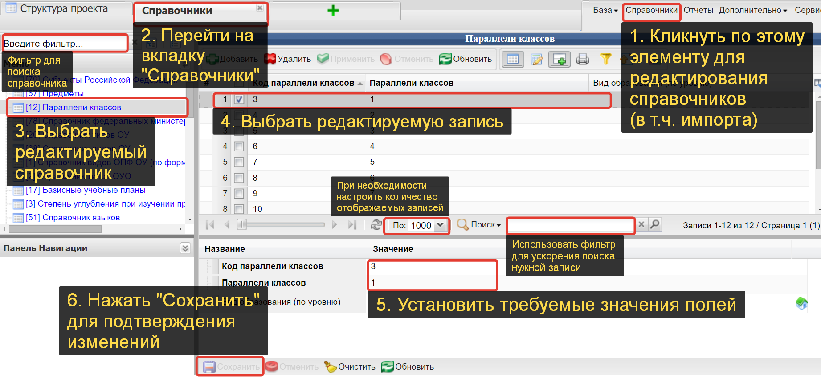
Рисунок 3. Редактирование справочников

Импорт и экспорт данных
Рассмотрим импорт данных на примере загрузки кодификатора проверяемых элементов содержания. Для этого необходимо перейти в таблицу Кодификаторы => Тематические 2004 и получить сведения о составе (названиях) полей. Эти сведения можно получить при помощи кнопки Экспорт данных => CSV, находящейся в панели действий (см. рисунок 4).
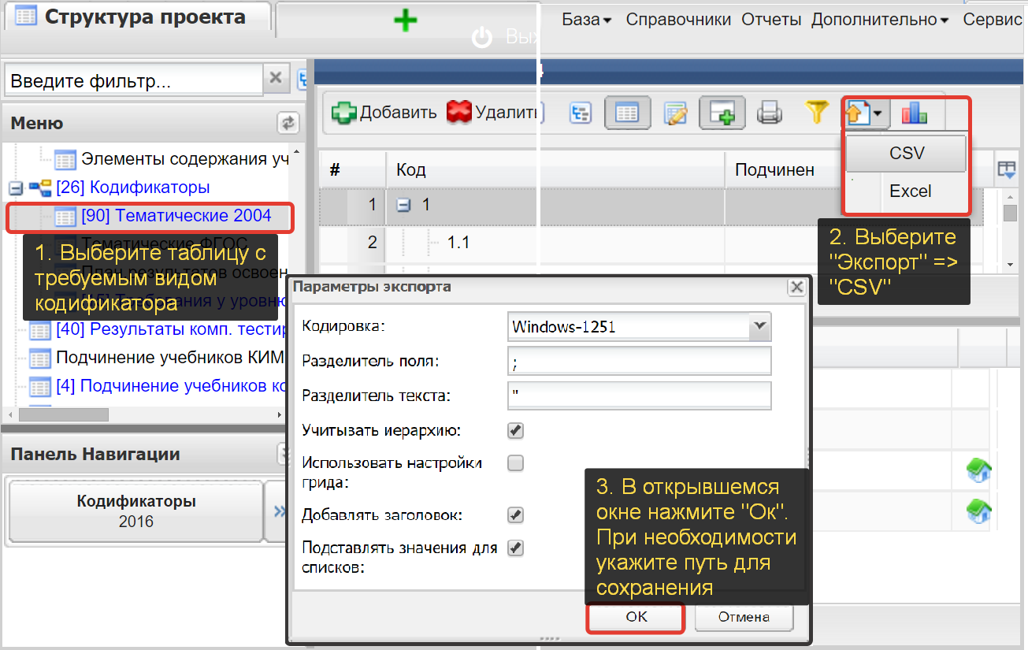
Рисунок 4. Экспорт данных

Откройте сохраненный файл при помощи редактора таблиц (MS Excel, Open Office Calc). Найдите названия, соответствующие в рассматриваемом примере полям Код и Тема (ID и THEME соответственно). Для формирования тематического кодификатора этих полей будет достаточно.
Так же сведения о составе полей можно получить при помощи редактора SQL-запросов создав скрипт вида SELECT “НАЗВАНИЕ ТАБЛИЦЫ”.* FROM “НАЗВАНИЕ ТАБЛИЦЫ”. В полученном результате все системные поля по умолчанию скрыты. При необходимости их просмотра сохраните результаты запроса при помощи кнопки Экспорт или воспользовавшись соответствующим элементом управления просмотра результатов (см. рисунок 5).
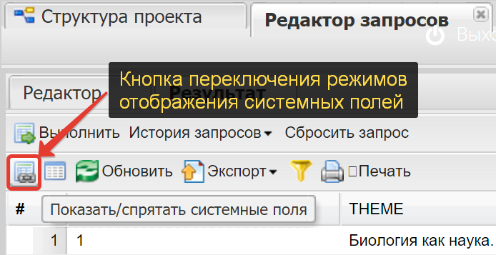
Рисунок 5. Просмотр системных полей
Затем в редакторе таблиц создайте колонки, в которых в качестве заголовков будут использоваться названия требуемых полей. Внесите требуемую нумерацию в колонку ID и названия тем в колонку THEME. Как правило табличные редакторы при иерархической нумерации заменяют формат данных на дату. Во избежание подобной автозамены поменяйте формат ячеек на текстовый. Сохраните получившийся файл как CSV.

Внимание!
В связи с тем, что в кодификаторах часто используются знаки препинания (точка, запятая, точка с запятой) и кавычки, при формировании CSV в MS Excel, который использует эти же знаки в качестве разделителей полей и текста, может произойти нарушение структуры данных. Любые нарушенные данные будут загружены в Систему некорректно!
Во избежание подобных ситуаций для формирования CSV рекомендуется использовать Open Office Calc, позволяющий при сохранении в данном формате произвольно указать знаки разделителей. В качестве разделителя полей рекомендуется использовать не встречающиеся в тексте знаки, такие как #, $ и @. Разделитель текста не указывать (оставить пустым).

После того, как подготовлен файл для импорта, в дереве таблиц Системы (на закладке Структура проекта) выберите таблицу Кодификаторы. Создайте новый кодификатор при помощи кнопки Добавить, выберите его Предмет и Тип, нажмите Сохранить.
Перейдите в таблицу Тематические 2004. В меню База выберите пункт Импорт из CSV файла. Укажите выбранные разделители и путь к сформированному файлу (см. рисунок 6).
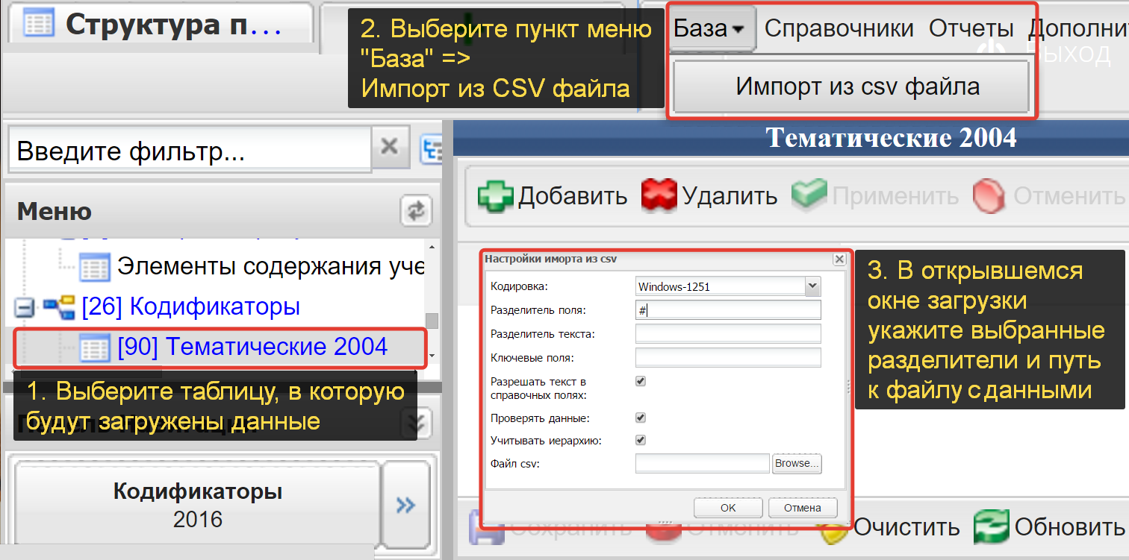
Рисунок 6. Импорт данных в Систему

При успешном импорте данных Система выдаст сообщение примерно следующего содержания:
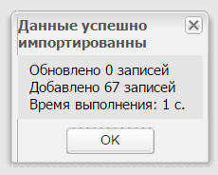
Рисунок 7. Сообщение об успешном завершении импорта

Иерархическая структура кодификатора выстраивается путем перетаскивания подчиненной записи на родительскую в информационной панели.

Ведение реестров организаций системы образования

Принцип ведения реестра органов управления образования и реестра образовательных организаций практически одинаков с тем отличием, что образовательные организации подчиняются одному из существующих МОУО.
Рассмотрим редактирование данных в Системе на примере реестра образовательных организаций.
К операциям, связанных с ведением реестра образовательных организаций, относятся:
- Добавление новой образовательной организации.
- Редактирование сведений об организации, уже внесенной в реестр

Добавление новой образовательной организации
Для добавления образовательной организации в реестр образовательных организаций необходимо выбрать таблицу Реестр учреждений системы образования и нажать кнопку +Добавить. Затем в таблице, содержащей редактируемые поля части экрана (см. рисунок 8) необходимо заполнить сведения об образовательной организации. При этом, жирными текстом выделены поля, обязательные для заполнения. В том случае, если эти поля не заполнены, то при попытке сохранения данных Система выдаст соответствующее предупреждение.
После внесения сведений, под заполняемыми полями необходимо нажать кнопку Сохранить. В том случае, если в процессе работы выяснилось, что добавлять новую запись не требуется, воспользуйтесь кнопкой Отменить. При нажатии этой кнопки в случае редактирования уже существующей записи, она вернется к последнему сохраненному состоянию.

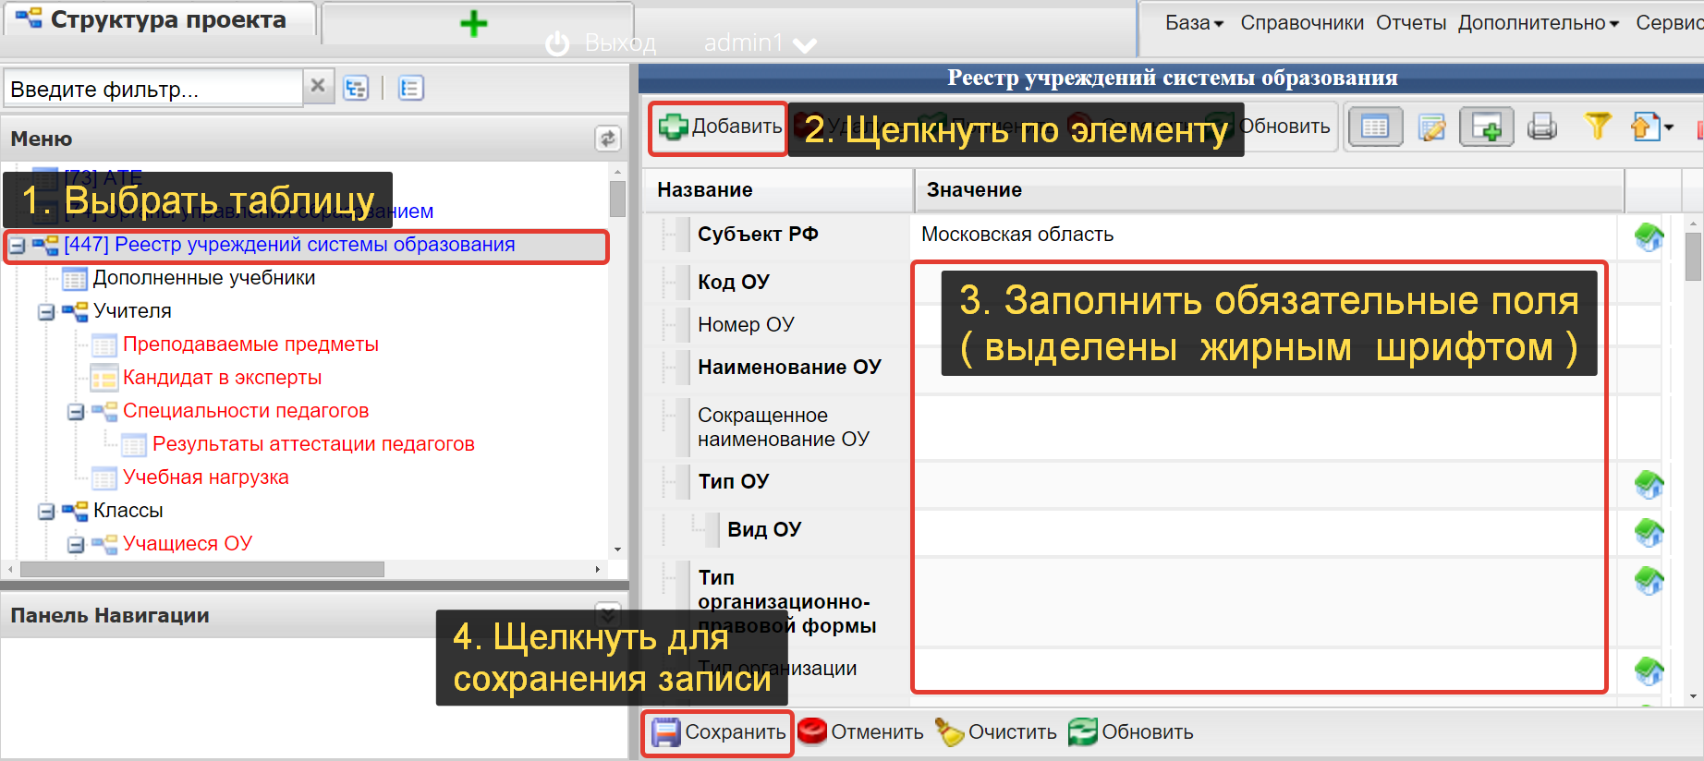
Рисунок 8. Создание записей в Реестре учреждений системы образования

Редактирование сведений об организации, уже внесенной в реестр
Для редактирования сведений об уже существующей в Системе образовательной организации необходимо выбрать в дереве таблиц таблицу Реестр учреждений системы образования (см. рисунок 9).
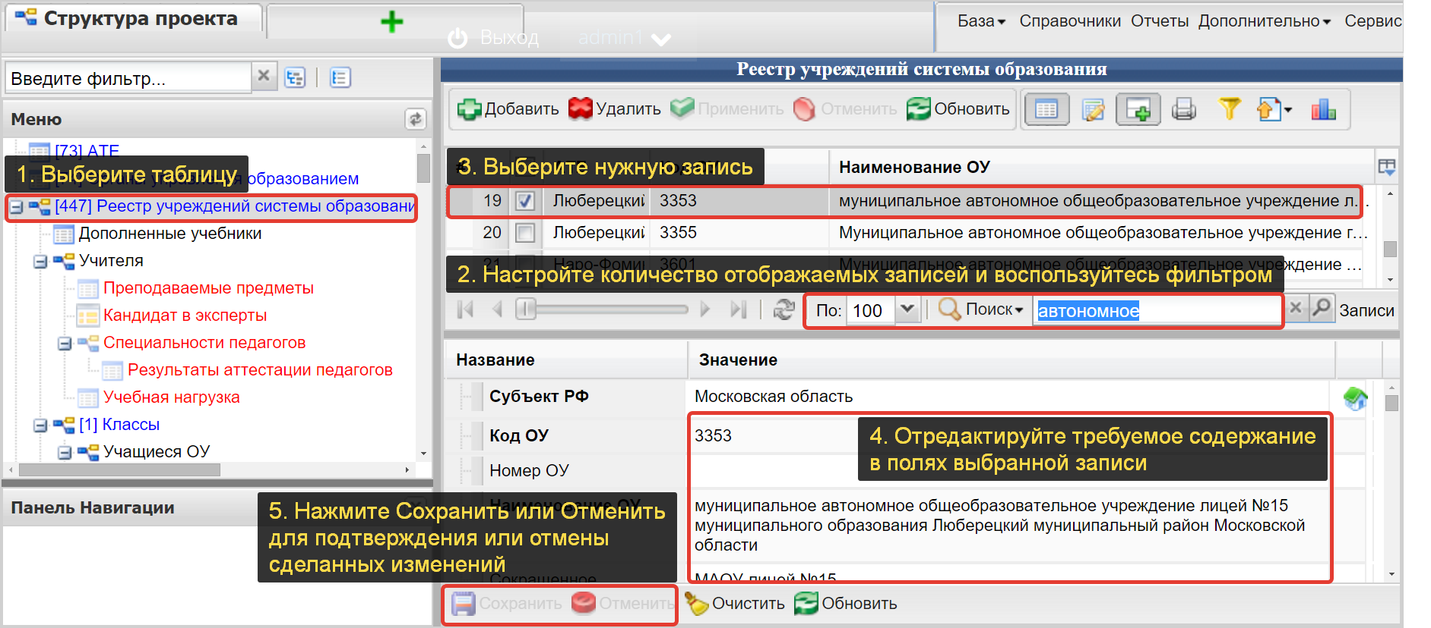
Рисунок 9. Редактирование записей в Реестре учреждений системы образования
В окне со списком записей, выберите необходимую запись, содержащую сведения об образовательной организации. Так как в таблице Реестр учреждений системы образования содержатся записи о большом количестве учреждений, для ускорения и удобства поиска рекомендуется использовать фильтры.
При работе в онлайн версии воспользуйтесь панелью Поиск. В случае работы с автономным модулем нажмите на пиктограмму строки фильтра (см. рисунок).
После того, как найдена необходимая запись, выберите ее левой кнопкой мыши. В окне редактируемых полей появятся данные, относящиеся к выбранной записи. Убедитесь в том, что запись выбрана правильно (содержимое полей соответствует ожидаемым) и приступите к редактированию данных.
После окончания редактирования нажмите кнопку Сохранить.

Внимание!
В случае переименования, например, образовательной организации или органа исполнительной власти, рекомендуется не создавать новую запись, а отредактировать уже существующую, так как в этом случае не потребуется внесения данных заново.

Управление учетными записями пользователей

Управление учетными записями пользователей осуществляется в компоненте системы «Узел взаимодействия», который доступен по адресу http://node.edu-soft.ru.
После авторизации следует выбрать в меню Операций раздел «Пользователи» (см. рисунок 10).
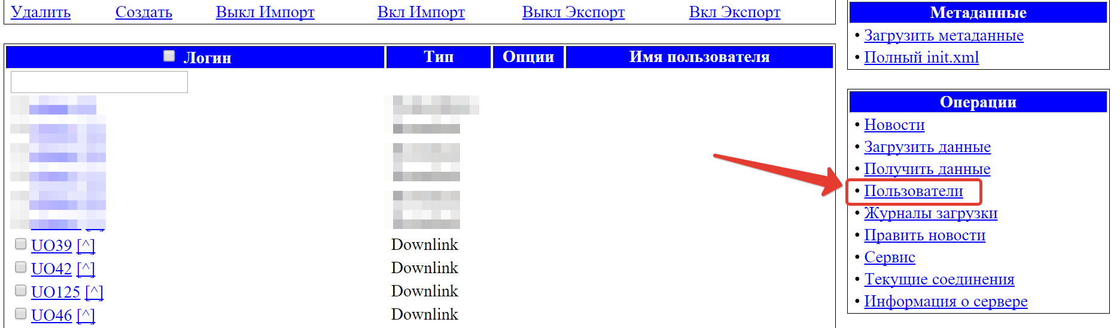
Рисунок 10. Раздел для управления учетными записями пользователей

Создание учетной записи пользователя
Для создания новой учетной записи следует в разделе Пользователе в верхнем меню выбрать пункт Создать (см. рисунок 11).

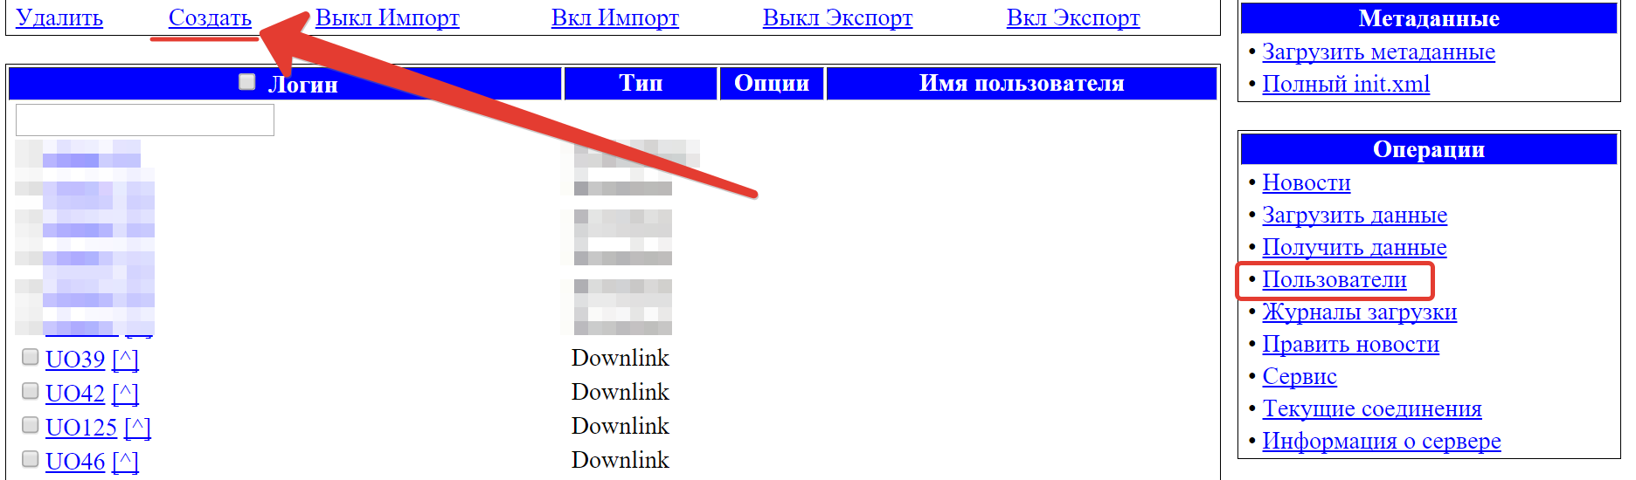
Рисунок 11. Раздел для управления учетными записями пользователей
Затем заполнить данные о пользователе и нажать кнопку Создать.
Отметим, что созданный пользователь не может работать с системой до тех пор, пока ему не будет назначена системная роль, определяющая права при работе с системой.

Редактирование учетной записи пользователя
При редактировании учетной записи основная сложность состоит в необходимости найти нужную запись. Для поиска рекомендуется использовать поиск средствами браузера: для этого на странице со списком пользователей (см рисунок 11) следует нажать сочетание Ctrl+F и ввести часть логина или имени пользователя.
Затем следует щелкнуть мышкой по логину найденного пользователя, отредактировать (при необходимости) данные и нажать кнопку Изменить.

Удаление учетной записи пользователя
Удаление состоит из:
- Поиска нужной записи
- Действий по ее удалению
Для поиска рекомендуется использовать поиск средствами браузера: для этого на странице со списком пользователей (см рисунок 12) следует нажать сочетание Ctrl+F и ввести часть логина или имени пользователя.
Затем выбрать галочкой запись и щелкнуть в меню сверху пункт Удалить (см рисунок 12).
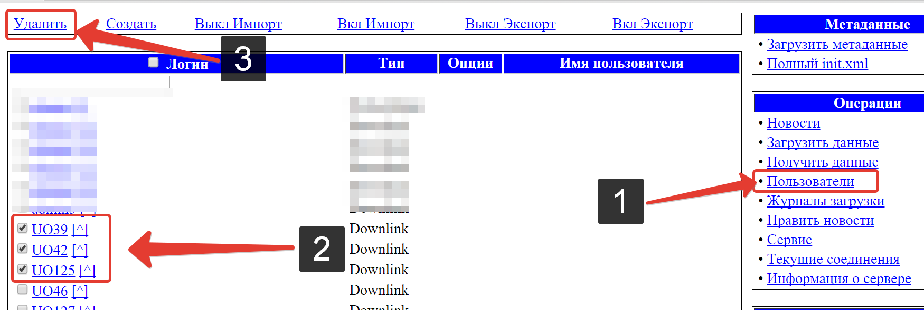
Рисунок 12. Иллюстрация действий по удалению пользователя

Назначение пользователю системной роли
Системная роль определяет, кем будет пользователь с точки зрения системы. Учащимся или Учителем и т.д. Отметим, что один пользователь может иметь несколько ролей. Так, Учитель может быть одновременно Экспертом Центра оценки качества образования. Сочетание ролей расширяет возможности пользователя по работе с системой.
При добавлении пользователю системной роли система выполняет перечень достаточно сложных действий по настройке доступа к функциям системы, заданию границ видимости данных, отчетов. Следует внимательно и осторожно выполнять действия с назначением системных ролей.

Для назначения пользователю системной роли следует:
- выбрать требуемый Прикладной модуль в списке доступных Прикладных модулей (выбранный модуль обведен красной линией на рисунке 13).
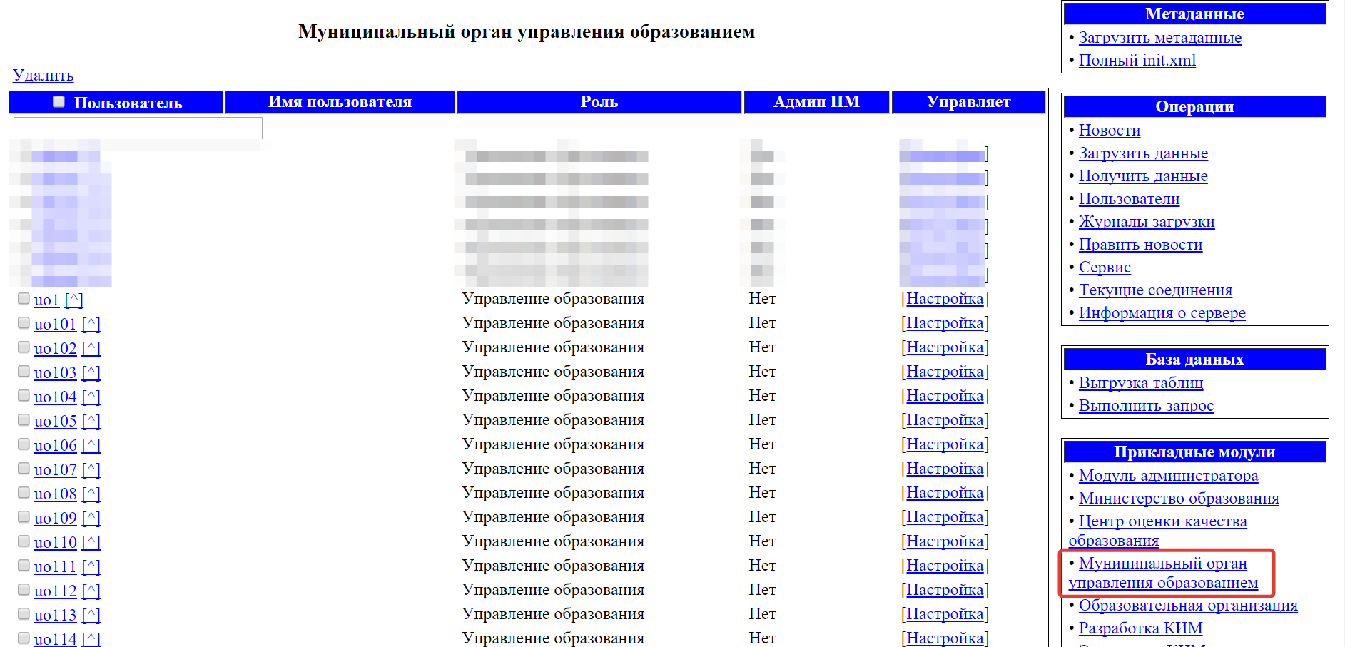
Рисунок 13. Часть перечня пользователей для ПМ МОУО
- Пролистать до самого низа перечень существующих пользователей до появления таблицы «Назначить пользователя» (изображена на рисунке 14).
- Опционально – если список пользователей слишком большой, то найти требуемых пользователей из списка.
  - В поле поиска пользователей набрать часть логина пользователя (см. рисунок 14, цифра 1).
  - Щелкнуть Поиск (цифра 2).
- Двойным щелчком по имени выбрать пользователя (одного или нескольких), которому (которым) следует назначить права доступа в Прикладной модуль – цифра 3.
- Выбранные таким образом пользователи переместятся в список, обозначенный на рисунке 14 цифрой 5.
- Выбрать системную Роль, которая будет назначена
- Щелкнуть кнопку Назначить (см. рисунок 14 цифра 6).
- Задать фильтры для доступа к данным системы (см дальше).

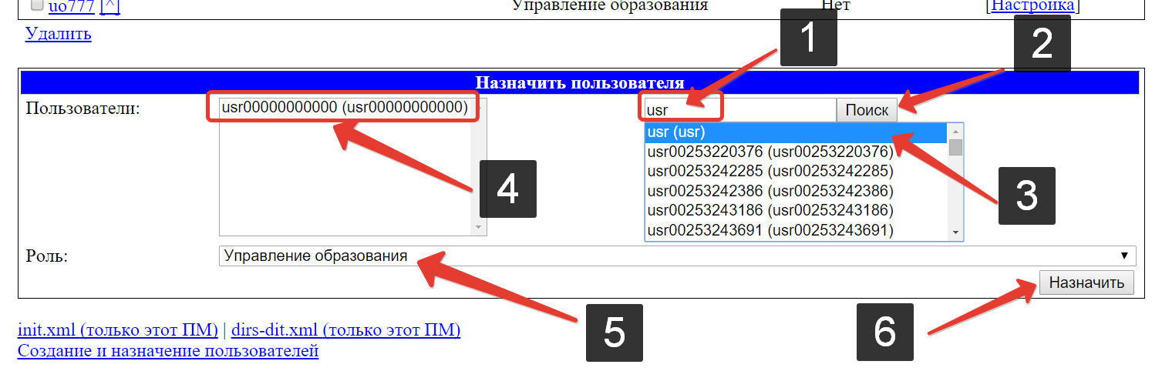
Рисунок 14. Назначение системной роли для пользователя

После создания пользователя следует задать фильтры для доступа к данным. Для этого следует щелкнуть ссылку «Создание и назначение пользователей» (см. рисунок 14, внизу), затем кнопку Выполнить в последующем меню (см. рисунок 15).
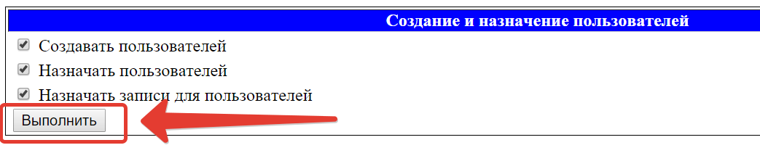
Рисунок 15. Назначение прав пользователям

Изменение прав пользователя
Наиболее безопасным является удаление пользователя из списков пользователей отдельного Прикладного модуля и последующее создание его заново. В ином случае может быть наложение прав по доступу к схеме данных и далее – странное поведение при работе с данными.
Для изменения Системной роли следует выбрать интересующий Прикладной модуль, найти пользователя, поставить галочку перед его именем и удалить его из списка пользователей модуля (см. рисунок 16).
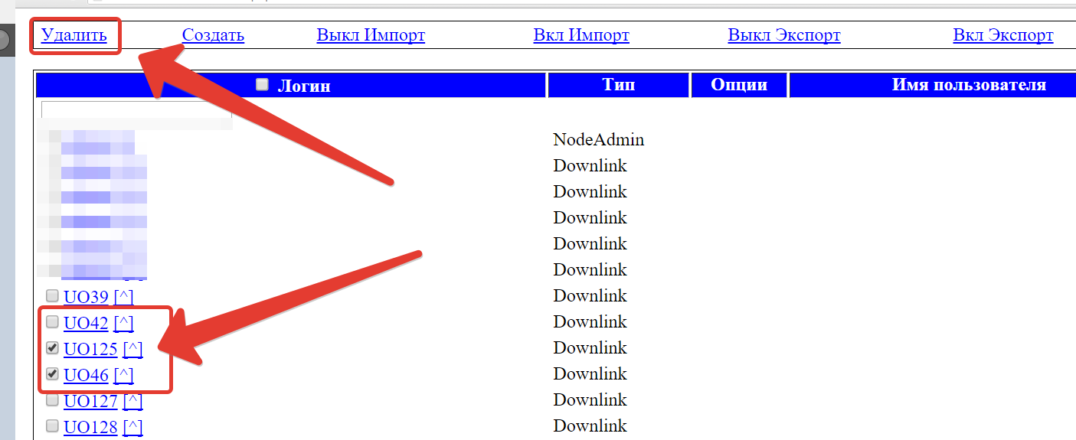
Рисунок 16. Удаление пользователей
Затем выполнить операцию по назначению системной роли как было описано выше.

Обслуживание системы
Осуществляется в компоненте системы «Узел взаимодействия», который доступен по адресу http://node.edu-soft.ru.
Перечень доступных операций:
- Сброс зависших соединений с базой
- Выполнение SQL-запросов к базе
Сброс зависшего соединения не рекомендуется выполнять, так как все неподтвержденные в транзакции данные пользователей будут потеряны. Но эта операция бывает необходима в случае конфликта операций по доступу к базе, если система не отвечает запросы пользователей. Сброс выполняется следующим образом:
- В правом меню Операции выбирается пункт Текущие соединения.
- В перечне соединений с базой отметить галочками те, которые следует завершить.
- Щелкнуть кнопку Сбросить.

Для выполнения сервисного SQL-запроса к базе данных следует выбрать пункт Выполнить запрос (см. рисунок 17).
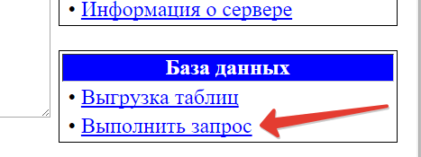
Рисунок 17. Запрос к базе

АВАРИЙНЫЕ СИТУАЦИИ
Аварийной ситуацией является состояние Программы, при котором невозможно корректно выполнить (завершить) требуемое действие.
При возникновении аварийных ситуаций в работе с Программой необходимо сделать следующее:
- прекратить работу;
- записать сообщение, появившееся на экране;
- записать порядок действий, предшествовавших возникновению аварийной ситуации;
- сообщить в службу поддержки через специализированное ПО или на адрес электронной почты mosreg@beorg.ru (см Регламент службы технической поддержки на сайте системы в разделе «Помощь») о возникновении аварийной ситуации.

Для сохранения диагностического сообщения, выданного системой на экран, необходимо выполнить следующие действия:
- нажать комбинацию клавиш <Shift> + <PrintScreen>, в результате чего образ экрана с диагностическим сообщением будет сохранен в буфере обмена данными операционной системы (ClipBoard);
- запустить редактор, поддерживающий вставку изображений (Microsoft Office Word, OpenOffice Writer, Paint, Gimp или т.п.);
- нажать комбинацию клавиш <Shift> + <Ins>, в результате чего содержимое буфера обмена будет выведено на рабочее поле редактора;
- сохранить рабочее файл.

РЕКОМЕНДАЦИИ ПО ОСВОЕНИЮ

Общие рекомендации
  - При работе с однотипными данными следует помнить, что вы заполняете сведения в полях тех таблиц, которые выбраны в соответствии с выбранными записями иерархически вышестоящих таблиц (например, см. рисунки 14 и 16 данного руководства). Таким образом, если вы заносите в Систему списки учащихся, убедитесь, что в вышестоящей таблице Классы выбрана запись нужного класса. В ином случае загружаемые данные могут оказаться подчиненными другой записи, то есть внесенные записи учеников будут находиться в другом классе.
  - При работе с системой следует учитывать, что в дереве красным цветом таблицы помечаются в том случае, если в родительской таблице иерархической ветки отсутствуют записи (см. рисунок 18).

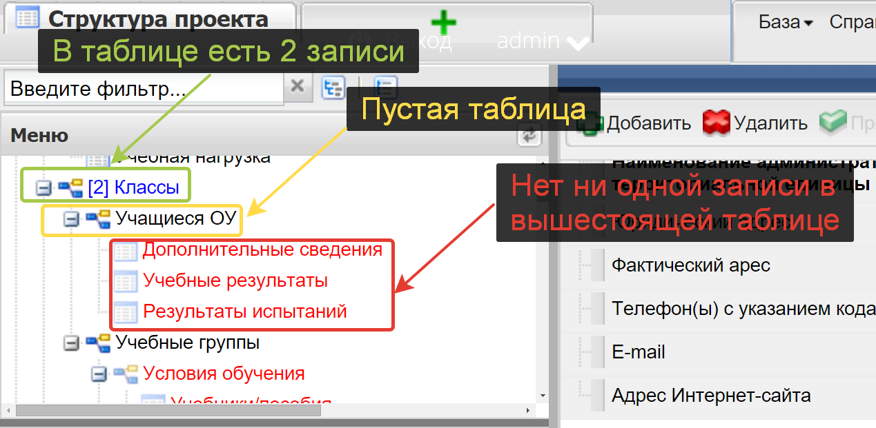
Рисунок 18. Пример заполненных и незаполненных таблиц

  - В случае, если при работе с Системой заведомо заполненные таблицы выглядят пустыми или в дереве таблиц подсвечены красным цветом (см. рисунок 18) необходимо очистить кэш браузера. Для этого в меню Сервис выберите Очистить кэш или в адресной строке http://wp.dit.edu-soft.ru/index/clean
  - При занесении данных помните, что таблицы с незаполненными обязательными полями не сохраняются. При этом Система выдает сообщение об ошибке (см. рисунок 19).
  - Для ускорения поиска нужных записей используйте фильтры (см. рисунок 10 пункт 2 «Руководства пользователя»).

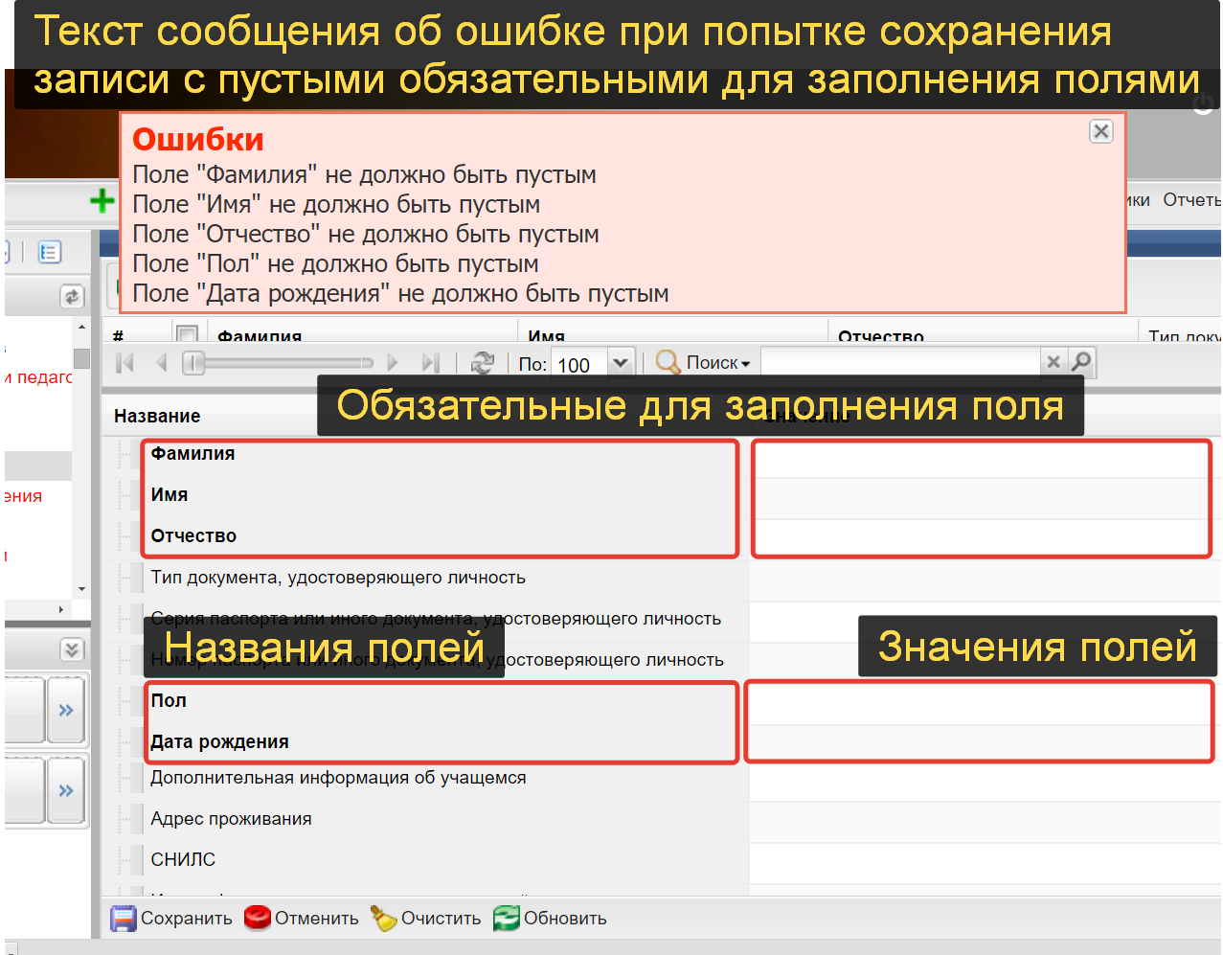
Рисунок 19. Попытка сохранения записи с пустыми обязательными полями

Контрольные примеры
В качестве контрольных примеров рекомендуется выполнить операции, описанные:
- В пунктах 4.1 – 4.4 руководства пользователя «Автоматизированной системы диагностики образовательных достижений и тестирования обучающихся общеобразовательных организаций Московской области»;
- В пунктах 4.1. – 4.13 настоящего руководства администратора.

